МБУ «Центральная городская библиотека» городского поселения г. Учалы МР Учалинский район РБ в цифрах

Муниципальные библиотеки города Учалы являются одним из базовых элементов культурной и информационной инфраструктуры города. Библиотеки осуществляют библиотечное обслуживание населения в целях обеспечения прав граждан на свободный и равный доступ к информации, знаниям и культуре.
Основные задачи деятельности муниципальных библиотек в 2021 году:
- содействие населению в образовательной, воспитательной, самообразовательной и интеллектуально-досуговой деятельности;
- расширение библиотечного пространства по продвижению книги в городе, а также в виртуальной среде;
- обеспечение комфортной библиотечной среды, формирование позитивного имиджа библиотек у населения.
В настоящее время в городе Учалы работает 4 муниципальных библиотек. Библиотеки МБУ «Центральная городская библиотека» городского поселения г. Учалы МР Учалинский район РБ осуществляют библиотечное обслуживание населения в соответствии с Положением об организации библиотечного обслуживания населения, комплектовании и обеспечении сохранности библиотечных фондов библиотек города.
Библиотеки – одни из самых посещаемых учреждений культуры: количество посещений библиотек в 2021 – 106 411, в т.ч. как привлекательное место проведения досуга горожан: количество посещений культурно-просветительских мероприятий в 2021 - 26 000; количество посещений вебсайта библиотеки уменьшилось и составило в 2021 – 4659 посещений. Продолжается тенденция уменьшения книжного фонда на бумажных носителях, вследствие недостаточного финансирования комплектования библиотек. Единый фонд городских библиотек на 01.01.2021 года составляет – 116 505 экз. документов. Анализ отраслевого состава фонда показывает, что за три последних года он практически не меняется. Сохраняется тенденция по увеличению фонда художественной литературы и незначительному сокращению изданий других отраслей.
В фонд ЦБС поступило 115 экз. новых документов (в 2020 г. – 1341 экз., в 2019 г. –4292 экз.). Основным источником пополнения фонда являются пожертвования от читателей и организаций, что составляет 80 экземпляров. В 2021 году в фонд ЦБС поступило 73 названия периодических изданий (95 в 2020 г). Уменьшение количества наименований периодических изданий связано с увеличением стоимости изданий. В среднем на каждую библиотеку выписано 20 названий. В Центральной библиотеке работает Электронный читальный зал. За год проведены 8 вебинаров. В 2021 году в 4 библиотеках системы активно работало 7 клубов и объединения по интересам самой различной направленности, обеспечивающих организацию досуга пользователей библиотек всех возрастов.

Основные события и проекты года
2021 год прошел в Республике Башкортостан под знаком здоровья и активного долголетия.
Поэтому библиотеки ежемесячно проводили мероприятия на улице, на свежем воздухе, как для молодого поколения, так и для взрослых. По России этот год был объявлен Годом науки и технологий, а прошедшая VI Всемирная Фольклориада в г. Уфе объединила все народы стран мира посредством танца, песен, дружбы.

Библиотекари города Учалы принимали в течение года участие в многочисленных мероприятиях, проводимых в г. Учалы; акциях городского, республиканского и международного масштаба.
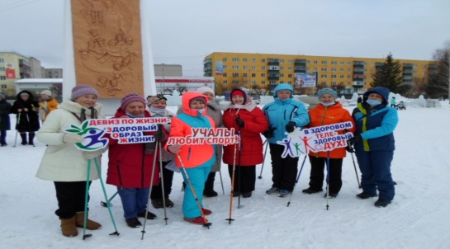
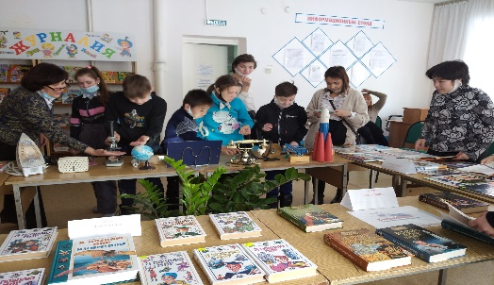

Основными направлениями стали досуг детей, юношества, взрослых во время зимних и летних каникул,; пропаганда и ведение здорового образа жизни всех поколений учалинцев.
Приняли участие в сетевых акциях, флешмобах, конкурсах республиканского и федерального значения, проводили литературные вечера.
- Сетевая литературно-патриотическая акция «Поэзия правды и мужества», приуроченная к 115-летию со дня рождения М. Джалиля.
- Сетевая акция «Армия, рожденная февралем».
- Сетевая акция "Лик женщины в русской поэзии".
- Акция «День космонавтики в библиотеке».
- Провели литературный вечер-портрет, посвященный 75-летию учалинской писательницы Ш. Зулькарнаевой.
- В празднование 9 мая провели викторину у Стелы на площади «Что ты знаешь о войне?»
- Пушкинский день в библиотеке «Светлое имя Пушкин»: викторина для читателей.
- Республиканский конкурс библиотечных проектов «Листая страницы в свой юбилей». Номинация «Юбилейная публицистика»; Докум. очерк «Не улетай, Время!»: к 75-летию Ш. Зулькарнаевой.
- В третий раз прошла Международная просветительская акция «Большой этнографический диктант», приуроченная ко Дню народного единства. Коллектив учреждения в полном составе принял активное участие в этнографическом диктанте.
- Стали победителями в сетевом онлайн-флешмобе «Читай цитату» в рамках Первого республиканского Дня чтения.
- Всероссийский конкурс «Библиотеки ПРОдвижение»; номинация «Продвижение библиотеки в социальной сети».
- В рамках Первого республиканского Дня чтения провели литературную встречу с интересным человеком под названием «Открой свою книгу».
- В целях повышения общего образовательного уровня граждан, пропаганды чтения и книги приняли участие: во Всероссийской акции Библионочь – 2021.
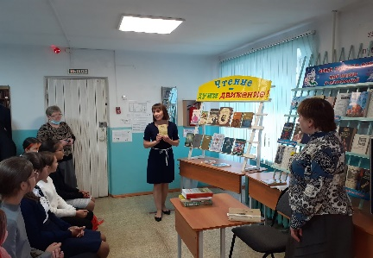
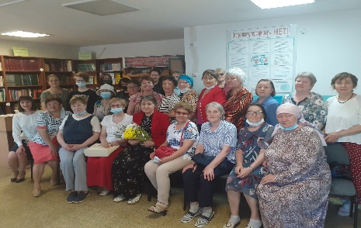

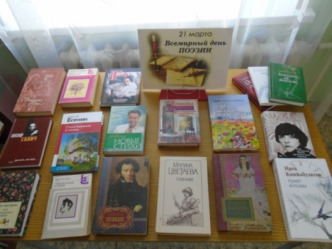
В городских библиотеках города Учалы прошли мероприятия приуроченный ко Дню Защитника Отечества. Ребята познакомились с историей появления в нашем календаре этой даты, во время празднования которой мы чествуем сильную половину человечества, наших отцов и дедов, тех, кто сейчас охраняет наш покой и выполняет свой воинский долг. В центральной городской библиотеке прошло мероприятие под названием «Друг за друга стой – выиграешь бой». Ученикам 6 «Д» класса Лицея №3 представилась замечательная возможность - почувствовать себя солдатами-новобранцами, проявить в различных конкурсах и играх свою смекалку, силу и ловкость. Как и в армии в нашей военной академии утро началось с подъема и построения, в котором командиры соревновались в умении командовать своими подразделениями. Во время теоретического задания, ребята вспомнили различные виды войск, а уже потом им пришлось примерить на себя роль разведчиков, добыть секретное донесение и расшифровать его, пройти по минному полю, и даже стать военными летчиками. Силушку свою богатырскую и меткость они продемонстрировали в конкурсах «Пудовые шары» и «Артиллеристы». Отжаться и поприседать, проползти через натянутую веревку, не задев ее и попрыгать со скакалкой, проскочить через обруч и пробежать в мешке - все удавалось им легко и задорно. А закончились наши армейские учения прибытием «сладкой военной кухни».
Всемирный день поэзии ежегодно отмечается 21 марта. Поэзия — это, наверное, одно из самых гениальных достижений человечества. Изливать свои чувства в стихотворной форме, запечатлевать в рифме свое мироощущение, мечтать о будущем и вспоминать прошлое, одновременно обращаясь к миллионам и оставаясь при этом наедине с собой, — на это способна только поэзия, величайшее из искусств, созданных человеком.
День поэзии - праздник достаточно молодой. Только в 1999 году на 30-й сессии Генеральной конференции ЮНЕСКО провозгласили Всемирный день поэзии - 21 марта. Первый праздник прошел в Париже, именно здесь и располагается штаб-квартира ЮНЕСКО. На Генеральной конференции было решено, что именно поэзия – возможность для человека получить нужные ответы на самые животрепещущие вопросы, и именно поэтому было решено сделать такой праздник всемирным и ежегодным. Городские библиотеки приняли активное участие в данной акции.
Всероссийская акция Библионочь-2021, который прошла под девизом «Книга — путь к звездам», посвящена 60-летию полета Юрия Гагарина, первого человека в космосе, и приурочена к празднованию Года науки и технологий. 24 апреля в городской модельной детской библиотеке участниками акции стали учащиеся 7 класса МБОУ СОШ №10. Для них провели познавательный час «Человек открывает Вселенную». Учащиеся узнали, о полете первого летчика-космонавта Ю.А.Гагарина, о жизни животных, проложивших дорогу в космос для человека, о космонавте А.Леонове, который первым вышел из корабля в открытый космос, о первой женщине-космонавте В.Терешковой. В ходе встречи был показан видеоролик о космосе "Мы первые". Мероприятие продолжила преподаватель Учалинского колледжа искусств и культуры им.С.Низаметдинова Ишмакова Алсу Рафаэловна, которая провела беседу "Тема космоса в искусстве" с насыщенной презентацией из произведений изобразительного искусства, фрагментов из классической, современной эстрадной и рок-музыки. В заключении ребята ответили на вопросы викторины «Что такое космос», разгадывали кроссворд. Определили, какими качествами характера должен обладать космонавт, вспомнили название планет и посмотрели представленные книги на выставке по данной теме.
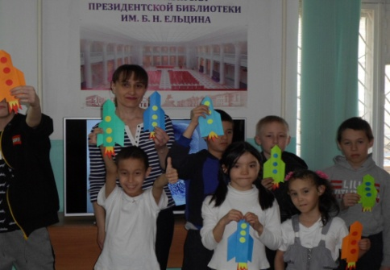
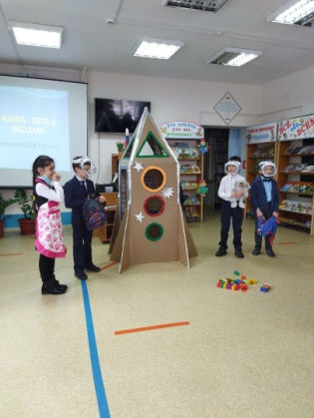
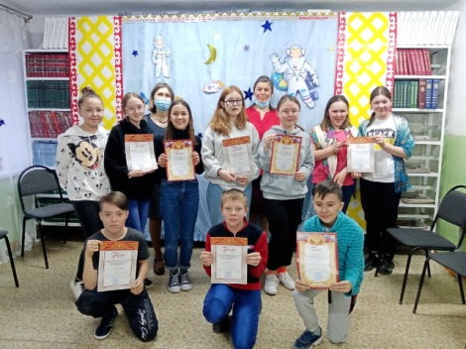
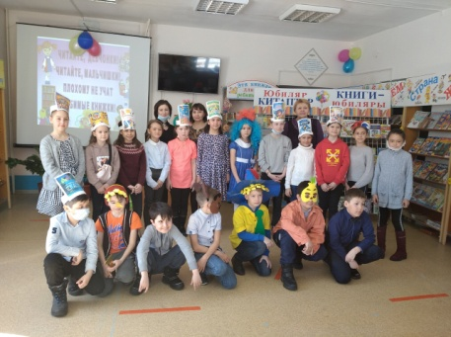
Неделя детской книги — традиционный детский праздник, а точнее, целый комплекс праздничных мероприятий, посвященных детской литературе и ее героям. «Милее книги в мире друга нет!» - под таким названием прошло открытие Недели детской книги в городской модельной детской библиотеке.
Детей приветливо встречали любимые сказочные герои из книг юбиляров 2021 года. Ребята с большим удовольствием принимали участие в веселой игровой программе, которую предложили им Карлсон, старуха Шапокляк, Почтальон веселых приветов. Так у юных читателей интересно и с пользой начались весенние каникулы.
Приняли участие в XII Международной Акции "Читаем детям о войне-2021". Организатором Акции является ГБУК «Самарская областная детская библиотека». Почему люди до сих пор помнят эту войну, и почему наш народ одержал победу над фашизмом? Ответы на эти вопросы мы искали в книгах вместе с учащимися Учалинской Коррекционной школы – интерната, которые пришли на мероприятие «Узнай о войне из книг». Об огромном вкладе жителей нашей республики в приближение Дня Победы над фашистской Германией ребята узнали из книги «Детям о войне». Для громкого чтения был выбран рассказ Анатолия Митяева «Серьги для ослика», которое сопровождалось демонстрацией презентации. Юным слушателям так понравился рассказ о животном, помогавшем людям, что они приняли активное участие в обсуждении произведения, попутно вспоминая и о других братьях наших меньших, воевавших на фронте вместе с людьми.

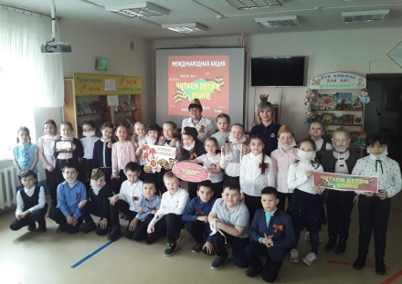
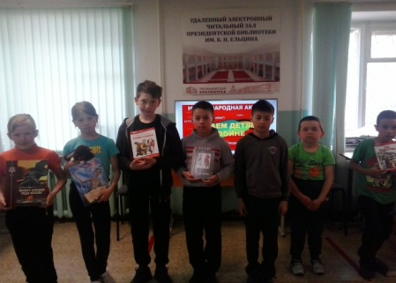
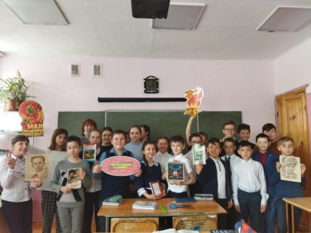

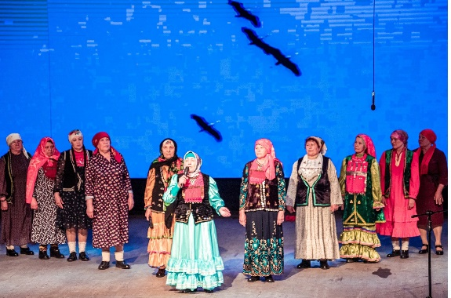
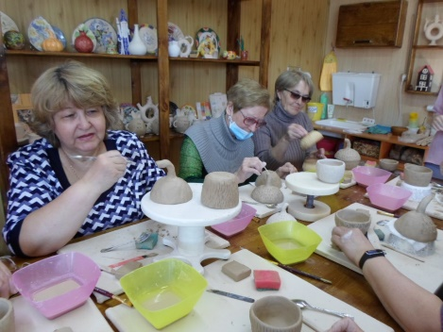
В рамках культурно – просветительской деятельности 30 марта прошел мастер-класс по гончарному искусству «Нет для творчества преград»
Прикосновение к чуду для наших участниц клуба «Добрые встречи» началось от самого входа в гончарную мастерскую. В красивом и уютном помещении нас встретила излучающая доброту и спокойствие хозяйка мастерской Оксана Павловна и её юная помощница Элиза. Первым знакомством с этим видом искусства для нас стал осмотр выставки готовых изделий, на которой представлены самая разнообразная посуда: кувшинчики и горшочки, тарелки и кружки, пиалки и квасники, забавные игрушки и стильные статуэтки, сделанные из разных видов глины, декорированные росписью и глазурью, и обожженные как традиционным способом, так и молочением.
8 мая Клуб «Собеседушки», организованной при городской модельной библиотеке №2 принимала участие в фестиваль-конкурсе «Мирное небо» организованной МАУ «Учалинская филармония» г. Учалы, посвященной 76-ой годовщине Победы в Великой Отечественной войне. Клуб выступил со своей театрализованной программой «Матери ждут сыновей», где показали эпизод из жизни башкирской деревни во время Великой Отечественной войны. Коллектив удостоился Диплома победителя в номинации «За сохранение башкирского наследия».
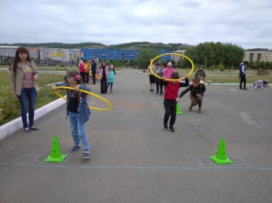
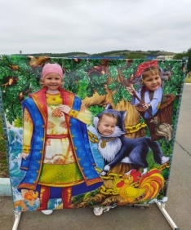
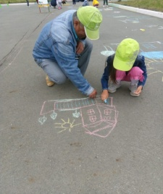
1 июня - День защиты детей — это не только весёлый и радостный праздник для детей, но ещё также напоминание родителям о том, что наши дети нуждаются в любви и постоянной заботе и защите.
Радостно, звонко, тепло и красочно прошёл главный праздник детства – День защиты детей в Парке культуры и отдыха. Библиотекари старались сделать так, чтобы этот праздник надолго запомнился детям. Дети и взрослые с огромным воодушевлением рисовали на асфальтной дорожке. На рисунках были изображены цветы, солнце, небо и т.д. Мы постарались в этот день создать праздничную атмосферу и порадовать детей весёлыми интересными играми, сказочными викторинами. Дети получили море впечатлений, зарядились хорошим настроением на все лето!

6 июня - день рождения великого русского поэта – Александра Сергеевича Пушкина. К этой дате приурочен Пушкинский день России или День русского языка, который широко празднуется по
всей стране. Ежегодный городской праздник День Пушкина и русского языка, который проводился традиционно в Парке культуры и отдыха обрел хорошую традицию. Но в этом году из-за эпидемиологической ситуации в мире, праздник провели в дворовых площадках, соблюдая все эпидемиологические нормы.
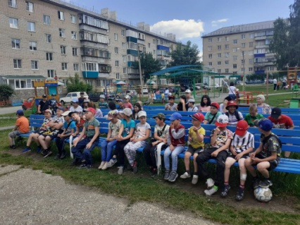
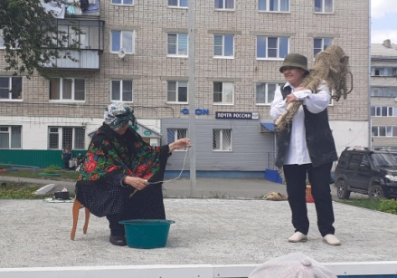

Навстречу VI Всемирной Фольклориаде 2021 в фойе городской модельной детской библиотеки оформлена книжная экспозиция «Фольклориада-2021». Н выставке представлена литература, посвященная фольклору, а также изделия народных, декоративно-художественных промыслов. Здесь можно увидеть работы местных мастеров: О. Л. Федотовой, А. С. Шакирова, Н. Г. Мигранова и др.
16 июня в городской модельной детской библиотеке прошел час фольклора «В гостях у Акбузата». В ходе мероприятия присутствующие познакомились с понятием «фольклор», с его жанрами, узнали о творчестве нашего земляка ученого-литературоведа, фольклориста Марата Халяфовича Мингажетдинова, который являлся составителем 3 томов сказок для свода «Башкирского народного творчества».
Особый интерес вызвал у ребят информация о фольклорных ансамблях города и района. Один из старейших и популярнейших фольклорных ансамблей «Хазина» известна не только в нашем районе, но и известна за пределами нашей республики и по праву называется достоянием республики. В конце мероприятия ребята познакомились с литературой, представленной на выставке, посвященной фольклору.
9 августа – Всемирный день книголюбов. Этот праздник отмечают писатели, поэты, литераторы и издатели, типографии и книжные магазины и лавки, ну и, конечно, читатели – те люди, для которых собственно книга и создаётся. Именно благодаря читателю, продолжающему сохранять книгу востребованной, в первую очередь посвящён Всемирный день книголюбов.
Все, кто присоединяется к празднованию этого дня, отмечают его по-разному. Интересно прошло мероприятие «У книголюбов есть свой праздник» в клубе «Собеседушки» при городской модельной библиотеке №2.
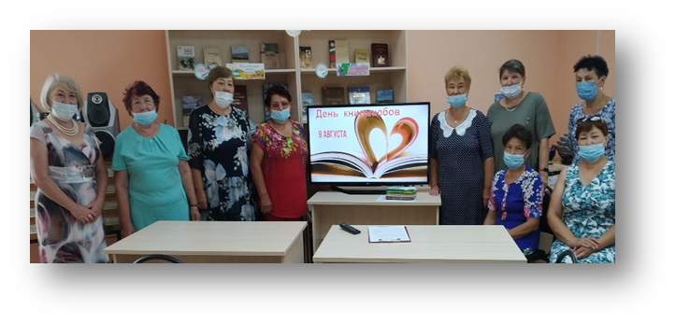
1 октября – День пожилого человека.
И вновь в первый октябрьский день, когда зачастую теплая солнечная погода сменяется дождливой и пасмурной, мы чествуем людей пожилого возраста, отдавая дань их трудовым заслугам. Этот день стал достаточно популярным не только среди старых и пожилых людей, но и молодых. С выходом на пенсию жизнь не заканчивается, а дает возможность делать все то, на что не хватало времени. С успехом применить свои таланты и мудрость.
По ежегодной традиции пригласили гостей, на праздничный вечер «Я на пенсии сижу, время зря не провожу»- вечер доброго общения, где участники смогли проявить свои таланты, артистизм, знания и
жизненный опыт. Начав встречу с исполнения песни-приветствия, гости получили такой заряд положительной энергии, что вечер прошел на одном дыхании в веселых играх, пении, танцах, теплых воспоминаниях о былом. Каждая из участниц поделилась рецептами любимых осенних деликатесов и с удовольствием рассказала о своем хобби. Чтение и рисование, игра на гитаре и фотография, соблюдение ЗОЖ и активные путешествия и, конечно же, рукоделие и это только маленькая толика всех увлечений наших женщин. «Танцевальный марафон», продемонстрировал нам знание различных мелодий, и умение танцевать известные танцы: вальс, твист, летка-енка и др., а конкурс «Палка –развлекалка» - юмор, смекалку и артистизм. Песни, посвященные силе духа, оптимизму и молодости мы вспомнили в турнире «А не спеть ли нам песню?..», а приглашенные «старушки» выясняли отношения в частушечном баттле. Сколько б ни было лет участницам нашего мероприятия, все они способны зажигать других своим весельем, задором и жизнелюбием.

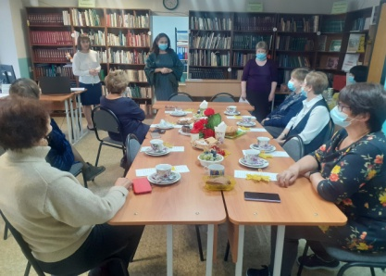
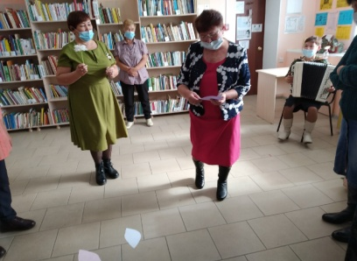

11 октября - день Республики Башкортостан.
Место, где мы родились и растем – это наш родной край Башкортостан, наша малая Родина. О любви к своему краю, людях, его населяющих, красотах и достижениях мы с особой теплотой говорим накануне празднования Дня Республики.
12 октября для учащихся 3г класса СОШ №10 прошел познавательный час "Цвети, родной Башкортостан!", посвященный Дню Республики Башкортостан. Мероприятие началось с прослушивания гимна Башкортостана. Учащиеся получили знания об истории праздника, о государственных символах, традициях башкирского народа, народных героях и богатстве природного края, народных музыкальных инструментах и знаменитых людях республики. Познавательный час сопровождался красочной презентацией. С большим удовольствием и увлечением ребята играли в подвижные игры: "Петушиный бой", "Юрта". В заключении ребята читали стихи о Башкирии.
В центральной городской библиотеке прошло мероприятие, посвященное этому празднику «Люби свой край и воспевай». Читатели библиотеки узнали об истории праздника, о государственных символах, о традициях башкирского народа, народных героях и природном богатстве нашего края, о знаменитых людях республики, а также ответили на вопросы викторины.
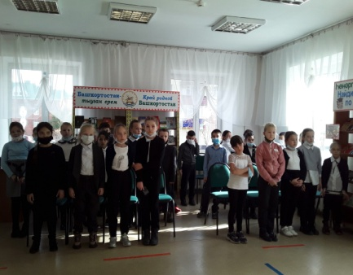
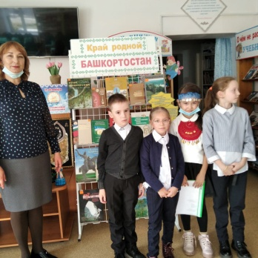
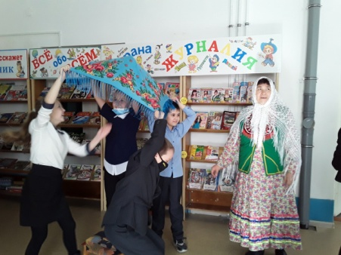

Нет, наверное, ни одной страны, где бы не отмечался День матери. В России День матери стали отмечать сравнительно недавно. Установленный Указом Президента Российской Федерации №120 от 30 января 1998 года, он празднуется в последнее воскресенье ноября, воздавая должное материнскому труду, их бескорыстной жертве ради блага своих детей и «в целях повышения социальной значимости
материнства». Этот праздник – прекрасный повод выразить свою любовь и глубокую благодарность самому главному в нашей жизни человеку – маме.
25 ноября в городской модельной детской библиотеке в рамках клуба «Йәншишмә» для учащихся 5г МБОУ Башкирского лицея №1 прошла литературная мозаика "Моя особенная мама", посвящённая Дню Матери. Библиотекари постарались сделать это мероприятие незабываемым и интересным. В сопровождении весёлых мелодий дети вместе со своими мамами дружно участвовали в конкурсах «Хозяюшка», «Единственная», «Школьный дневник», «Наряди свою маму», отвечали на шуточные вопросы викторины. В течение всей игровой программы звучали самые добрые, нежные слова о мамах. Красочная презентация помогла создать праздничное настроение. В завершение игровой программы дети прочитали трогательные стихотворения о маме.
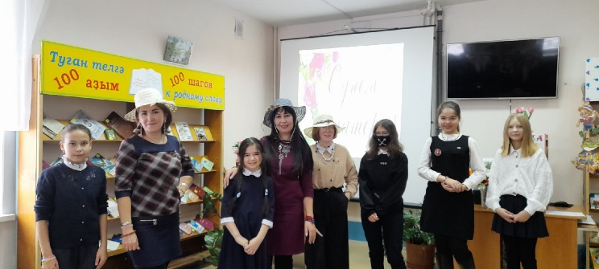

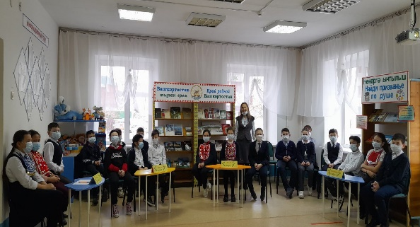
В рамках Международного дня родного языка, в городскую модельную детскую библиотеку г.Учалы пришли учащиеся МБОУ СОШ№10 вместе с учительницей башкирского языка Хажеевой Минзалей Галиулловной. Они приняли участие в литературно-музыкальном вечере «Родной язык-душа народа». Ведущая мероприятия библиотекарь детской библиотеки Фахритдинова Айгуль Фарвазовна отметила, что родной язык для каждого человека единственен и никто не вправе его отменить, так как он – инструмент отражения национальной идентичности, культурного и духовного богатства народа. Ребятам рассказала о жизни и творчестве поэта, сэсэна. Библиотекарь городской модельной детской библиотеки Бегенова Светлана Булатовна прочитала проникновенно известное стихотворение поэта «Башҡорттарым, уҡыу кәрәк». В ходе мероприятия ребята состязались в конкурсах: «Урок башкирского языка по-нашему». «Шиғри бәйгеһе». «Караоке на башкирском языке». Все 4 группы участников конкурса-это «Агидель», «Акбузат», «Аманат», «Йәншишмә» вышли победителями и показали прекрасные знания башкирского языка, были поощрены грамотами и призами
Всем участникам мероприятия понравилось выступление заведующего дома культуры села Ильтебаново Нажметдинова Марселя-участника и лауреата республиканских и региональных конкурсов, который украсил вечер своими песнями.
Мероприятие сопровождалось содержательной и красочно оформленной презентацией.
В завершении Года науки и технологий Центральная городская библиотека присоединилась к просветительскому проекту «Дни научного кино», который проходит в рамках фестиваля актуального научного кино, предоставив всем желающим возможность бесплатно посмотреть самые интересные документальные фильмы о науке и новых технологиях со всего мира.
Читатели библиотеки собрались на просмотр и обсуждение фильма «Вкус страха», в котором интересно и остроумно анализируется универсальный вопрос: почему люди боятся страха и как он контролирует наше общество. Студентам колледжа искусства и культуры приглянулась тема космоса, вернее, история создания самого мощного на сегодняшний день телескопа «Джеймс Уэбб» и группы женщин-ученых, новаторов, пытающихся найти жизнь за пределами Солнечной системы, раскрытая в документальном кино «В поисках альтернативной планеты».
Учащиеся отделения поварского и кондитерского дела колледжа горной промышленности совершили путешествие в большой мир хлеба и его производства сегодня. Узнать, какой он, правильный его вкус, ребята смогли, посмотрев фильм «Хлеб: ежедневное чудо», рассказывающий о хлебопекарных фабриках транснациональных пищевых корпораций и традициях пекарей-ремесленников.
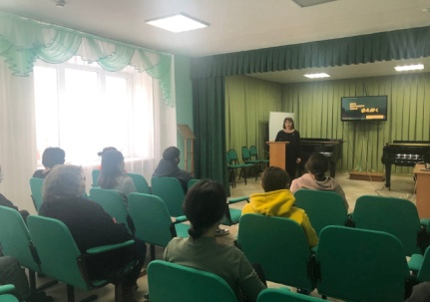
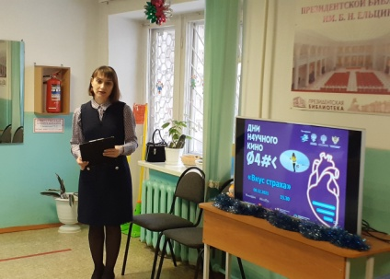
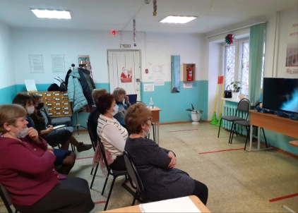
. Этот год в Республики Башкортостан был объявлен Годом здоровья и активного долголетия, поэтому библиотека в течение года проводила большую работу по пропаганде здорового образа жизни среди людей пожилого возраста, молодежи, детей. Проводили немало мероприятий на улицах, на дворовых площадках города, в ПКиО. Среди мероприятий – это и спортивные мероприятия с игровыми включениями, городские флешмобы, беседы, викторины, с обязательным включением подвижных спортивных игр. Старались формировать позитивное отношение к здоровому образу жизни. Основная задача, которую мы ставили перед собой – это пропаганда ценностей здорового образа жизни среди молодого поколения, профилактика болезней, профилактика наркомании, алкоголизма, курения и СПИДа.
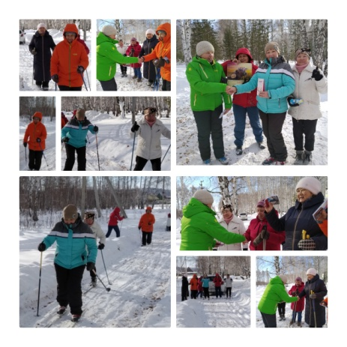
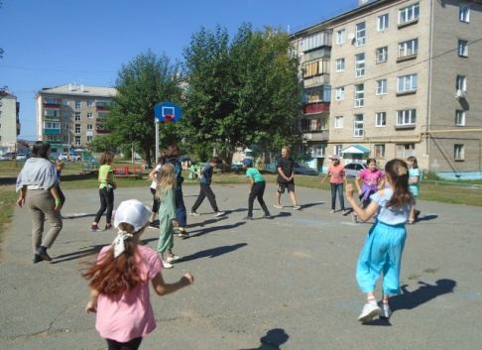
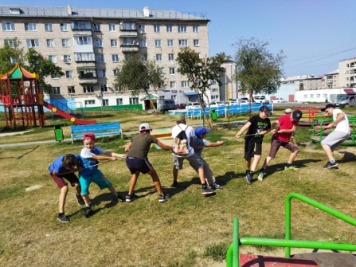

В рамках проведения праздничных мероприятий по встрече нового 2022 года в муниципальном районе Учалинский район Республики Башкортостан, городские библиотеки города Учалы провели для детей и родителей мероприятия во дворах в период зимних каникул. 23 декабря 2021 по 08 января 2022 года во дворах по улице Горького 4; Кирова, 12; Муртазина 27; микрн. Рудник прошли новогодние мероприятия. Работники городских библиотек показали сказочные представления, в которых принимали участие наши самые любимые новогодние персонажи - сказочные герои. Детишки и взрослые, пришедшие на праздник, участвовали в веселых играх и конкурсах, отгадывали загадки и отвечали на вопросы волшебных викторин, рассказывали стишки, пели новогодние песни и конечно же танцевали вокруг елки.
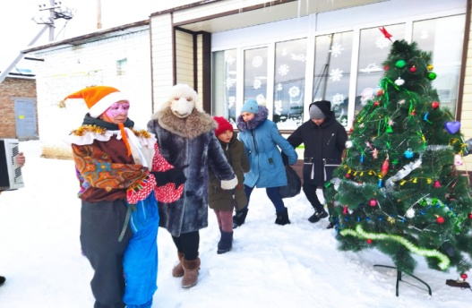
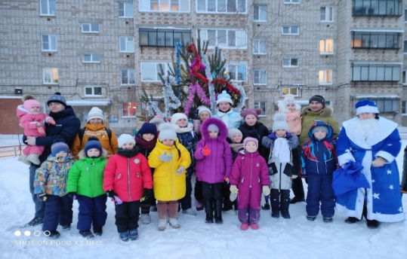

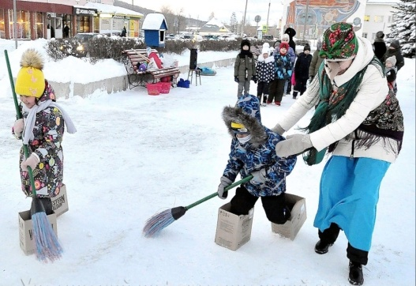
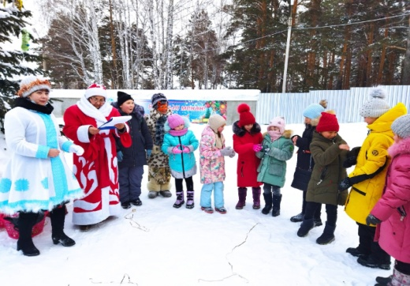

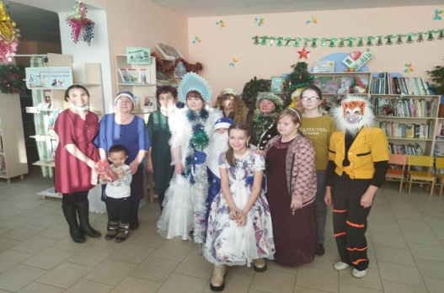
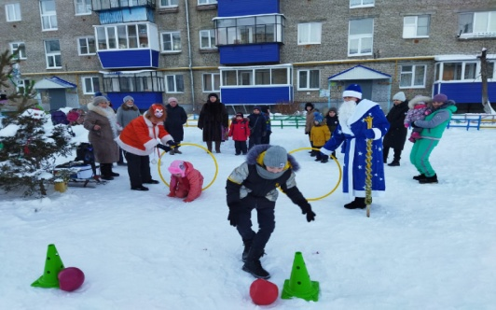

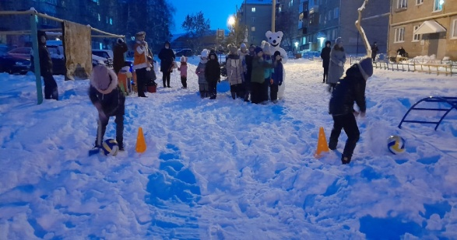

Удаленный электронный читальный зал
В центральной городской библиотеке функционирует удаленный электронный читальный зал Президентской библиотеки им. Б.Н. Ельцина. Установка этого ресурса позволила нашим пользователям получить свободный доступ к культурному наследию России в цифровом формате, в том числе источникам, ранее малодоступным широкому кругу читателей. Это, конечно же, увеличивает возможности для обучения, развития и информирования граждан.
В библиотеке организована работа по распространению среди читателей информации о деятельности Президентской библиотеки, о её электронных фондах. Сотрудники и читатели библиотеки принимают участие в вебинарах, видеолекториях, видеоконференциях организованных Президентской библиотекой и Национальной библиотекой им. А.-З. Валиди РБ. Организуются просмотры художественных и документальных фильмов, как для детской, так и для взрослой аудитории.
В течение года специалисты отдела обслуживания ПБ информируют об электронных ресурсах и приглашают к просмотру вебинаров по материалам из их фонда, видеолекториев «Знание о России» из цикла «Регионы Российского государства XVIII – начала XX века», которые транслируются на интернет-портале Президентской библиотеки.
За отчетный период времени мы стали участниками следующих вебинаров:
- «Ледовое побоище: взгляд с Востока и Запада», видеолекция 6 апреля 2021г.
- «106 минут Юрия Гагарина: рассекреченные подробности первого космического полета», видеолекция 12 апреля 2021г.; Присутствовало 5 человек
- "Энциклопедии, словари, справочники (отраслевые и универсальные)"; вебинар
На страничке в социальной сети ВКонтакте регулярно выставляем информацию о предстоящих в ПБ мероприятиях и рассказываем о прошедших, приглашаем своих читателей посетить вебинары и послушать видеолектории.
ЭЧЗ ЦГБ стал площадкой для просмотра и обсуждения различных видеоконференций и семинаров организованных Национальной библиотекой им.А.-З. Валиди как для профессионального библиотечного сообщества, так и для пользователей библиотеки.
- «Мажит Гафури. Новый взгляд на творчество поэта»: онлайн-презентация книги Флюра Сибагатова, 16 марта 2021 г. Присутствовало 4 человека
- Пользователи также обращались к таким ресурсам как Национальная электронная библиотека (НЭБ), Национальная библиотека им. А.-З. Валиди, работники библиотеки также постоянно обращаются к ресурсам, предлагаемым нашей Национальной библиотекой.
При проведении библиотечных мероприятий активно используем техническое оборудование (телевизор, ноутбук и т.д.) установленное для работы с УЭЧЗ и заодно информируем посетителей о возможностях этого электронного ресурса.
К сожалению, несмотря на рекламу, размещаемую на сайте ЦГБ, на странице в социальной сети ВКонтакте, информировании об ЭЧЗ и оказываемых нами услугах потенциальных пользователей во время проходящих мероприятий, желающих стать читателями Президентской библиотеки, воспользоваться её электронными ресурсами и богатейшим фондом библиотечных и архивных материалов нет. За отчетный период различные мероприятия ЭЧЗ (вебинары, видеолектории,) посетили– 30 человек.
Представительство в сети Интернет
В течение 2021 года продолжена работа по поддержанию и развитию библиотечного медиакомплекса в Интернет-пространстве. Все события, происходящие в 4-х библиотеках ЦБС, находят отражение в новостной ленте сайтов https://библиотека-учалы.рф/
Новый сайт библиотеки https://библиотека-учалы.рф/ заработал с 20.09.2021 г. Несмотря на это
посещение сайтов составило – 4705. За 2021 год на странице https://библиотека-учалы.рф/ опубликовано - 83 статьи, просмотров страниц сайта - 11345
Официальные группы библиотек в социальных сетях:
ВКонтакте:
- Аккаунт https://vk.com/id286978828 «Центральная-Городская-Библиотека Г-Учалы»
- Аккаунт https://vk.com/id337827568 «Библиотека Г-Учалы»
- Аккаунт https://vk.com/id427063452 «Модельная-Городская-Библиотека Рудник»
- Аккаунт https://vk.com/id332831597 «Городская-Детская Модельная-Библиотека»

СМИ о нас:
Учалинское телевидение показало:

- 20 января о встрече со студентами в библиотеке
- 30 марта об открытие недели детской книги
- 2 апреля о конкурсе ЗОЖ
- 21 июня студия «Пионер» о работе библиотеки летом
- 2 июля книжной экспозиции к фольклориаде
- 31 сентября о телефоне доверия и квест библиотекарей
- 7 октября о Раве Наяде ( писательница)- бывшей читательнице библиотеки
- 26 ноября о мероприятии к Дню Матери
- февраля – о флешмобе к Году здоровья
- 17 марта – об участие в Масленице
- 22 сентября – осенний фестиваль

Учалинская газета напечатала 10 статей

- Все за одного, один за всех // Учалинская газета.-2021.-26января
- Книга путь к звездам // Учалинская газета.-2021.-27 апреля
- «Зебра» - главнее лошади // Учалинская газета.-2021.-11 августа Электронный вариант
- ЭУГ от 2 апреля - Открытие Недели детской книги в городской модельной детской библиотеке
- ЭУГ от 27 августа о киновикторине в парке
- ЭУГ от 2 сентября о дне солидарности в борьбе с терроризмом
- ЭУГ об экскурсии в библиотеку
- ЭУГ от 8 июня «День Пушкина»
- ЭУГ от 23 июля «Книжное лето»
- ЭУГот 5 августа «Страна светофория»

